新高考I卷参考答案
阅读理解: CBBAC DADAA CBCCD
七选五：FBEAD
完形填空：CADCB DCBBA DADBC
语法填空：
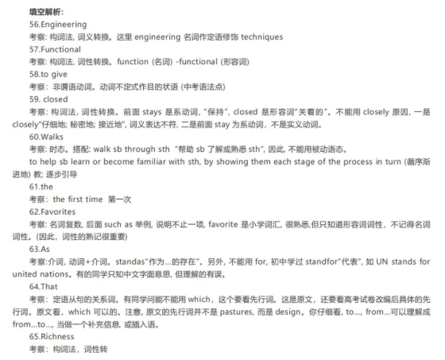


读后续写：


